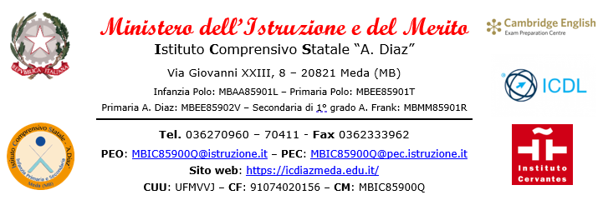

MODULO DI DELEGA PER I COLLOQUI CON GLI INSEGNANTI

La/il sottoscritta/o _________________________________________________________________

Nato/a __________________________________________il ____________________________

residente in _________________________ Via/P.za _______________________________ n°___

tel.________________________________ e-mail ________________________________________

estremi carta d'identità n._____________________ rilasciata da ________________________________

scadenza il _______________________genitore/tutore di______________________________________

che frequenta la classe _______ sezione __________presso la Scuola__________________________

AUTORIZZA e DELEGA

___________________________________________ nato/a a ________________________________

il ____________________________________ e residente in ___________________________________

a rappresentare i genitori di ________________________ ai colloqui scolastici con gli insegnanti (con o senza la presenza dei genitori stessi).
Firma dei Genitori / Tutori del minore*:
________________________
________________________
*In caso di firma di un solo genitore: Il sottoscritto, consapevole delle conseguenze amministrative e penali per chi rilasci dichiarazioni non corrispondenti a verità, ai sensi del DPR 445/2000, dichiara di aver effettuato scelta/richiesta in osservanza delle disposizioni sulla responsabilità genitoriale di cui agli artt. 316, 317 ter e 317 quater del Codice Civile, che richiedono il consenso di entrambi di genitori.
Firma dell’interessato/a
÷÷÷÷÷÷÷÷÷÷÷÷÷÷÷÷÷÷÷÷÷÷÷÷÷÷÷÷÷÷÷÷÷÷÷÷÷÷÷÷÷÷÷÷÷÷÷÷÷÷÷÷÷÷÷÷÷÷÷÷÷÷
- Si autorizza

- NON si autorizza. Il Dirigente Scolastico

Dott.ssa Valeria Cereda

